01 참가신청서 · 운영 접수용
현대자동차그룹 차량용 앱 개발 공모전

제출 안내
회원가입 없이 작성한 신청서와 제출자료를 이메일로 제출합니다.
- 접수 이메일: appdevchallenge@hyundai-partners.com
- 접수기간: 2026.10.21(수) ~ 2026.11.15(일) 23:59까지 지원접수
- 메일 제목: [차량용 앱 개발 공모전] 팀명(개인은 성명)_대표자명
※ 이 접수양식이 곧 기획서입니다. 작성·서명한 접수양식을 이메일로 제출합니다.
※ 시연 영상·GitHub 저장소·APK는 선택 제출이며(가산점 부여), 숏폼 링크 또한 선택사항입니다. (가산점 없음).
※ 마감 전에 수정이 필요하면 같은 발신자 이메일로 최종 수정본을 다시 제출해 주세요.
같은 발신자가 마감 전 최종 발송한 제출물로 심사합니다.

A. 참가 기본정보
- 참가 단위: ☑ 개인 □ 팀
- 참가 부문: □ 대학(원)생 □ 일반(스타트업 포함)
- 팀명(개인 참가 시 성명): _____________________________________________
- 앱명 / 프로젝트명: 플레오스 가드
- 대표자 성명: ______________________ 역할: ___________________________
- 대표자 소속(학교/학과/회사명/무소속 등): ___________________________ ※ 필수기입 아님
- 대표자 이메일: ________________________________________________________
- 대표자 휴대폰번호: ___________________________________________________
- 참가 인원: 1명
- 작성일: __________년 ________월 ________일

B. 참가 구성원
대표자를 포함하여 참가자 전원이 작성합니다.
성명 | 소속  (학교/학과/회사명 등) | 휴대폰 번호 | 이메일 주소 | 담당 역할
※ 운영용 연락정보는 이 신청서에만 기재하고, 다음 장의 작품 소개에는 기재하지 않습니다.
※ 주민등록번호·신분증·상세주소 등은 본 신청서에서 요구하지 않습니다.

02 앱 프로젝트 소개 / 심사 자료
대표자·구성원의 성명, 연락처, 이메일, 소속은 기재하지 않습니다. 해당 정보는 01 참가신청서에만 기재해 주세요.
Word에서는 박스 안을 클릭해 입력하세요. 여러 줄 항목은 4줄 정도 작성할 수 있으며, 내용이 길면 작성란이 늘어납니다.
소개 자료 분량 제한은 없습니다.
접수번호(운영사 기재): ※ 기입하지 않으셔도 됩니다.
앱명 / 프로젝트명: 플레오스 가드
1. 앱 한 줄 소개
앱을 한 문장으로 소개해 주세요.
Pleos 차량의 경고등과 순간적인 이상 증상을 기록하고, 위험할 때 음성·화면으로 대처를 안내하며 등록한 보호자에게 위치와 상황을 전달하는 차량용 앱입니다.
2. 기획 배경
어떤 고객의 니즈나 불편한 순간에 주목했으며, 왜 해결이 필요한지 작성해 주세요.
경고등 이름을 모르면 무엇을 확인해야 하는지 찾기 어렵습니다. 소음이나 떨림이 잠깐 나타났다가 사라지면 정비소에서 당시 상황을 설명하기도 어렵습니다. 갑작스러운 가속이나 사고에서는 화면을 오래 조작하기 어렵고, 운전자가 응답하지 못하면 보호자가 위치를 알기 어렵습니다.
플레오스 가드는 이 문제를 하나의 사건 기록으로 연결합니다. 해당 Pleos 차량의 공식 안내, 허용된 차량 상태와 사용자가 느낀 증상을 함께 보관합니다. 차량 앱이 중심이고 안드로이드 휴대폰은 전원 차단 등에 대비한 백업을 맡습니다. 화면·차량 이미지의 기준은 공식 자료로 확인한 디 올 뉴 아반떼입니다.
3. 앱 주요 기능 및 차량 특화 요소
앱의 핵심 기능을 소개하고, 이를 통해 어떤 문제를 해결하며 차량에서 어떤 새로운 경험을 제공하는지 설명해 주세요.
차량 중심 화면: 신형 아반떼의 앞부분·실내·타이어·뒤쪽을 직접 선택하고 관련 증상을 아이콘으로 고릅니다. 부위를 모르면 소리·떨림·냄새에서 바로 시작합니다.
① 전체 경고등·오류 찾기: 지원 차량의 공식 목록을 대상으로 모양·문구·사진으로 찾고, 뜻과 대처 순서 및 필요한 정비소 연결을 제공합니다.
② 순간 증상 기록: 사용 가능한 속도·브레이크·진동·소리·영상을 발생 전후 구간으로 보관합니다. 자동 진동 감지는 실제 센서 지원·주기·보정 확인 후 적용합니다.
③ 긴급 행동과 수동 선택: 센서값이 없거나 오래되면 9개 상황 카드로 직접 선택합니다. 급가속과 브레이크 입력 후 감속 실패를 나누어 음성과 같은 단계의 그림·설명 애니메이션을 제공합니다.
④ 보호자 알림: 사건 정보는 먼저 서버에 보내고, 10초 확인·즉시 발송·취소를 제공합니다. 카카오톡 알림톡 우선, 실패 또는 전달 미확인 시 SMS/LMS로 전환합니다.
차량 상태·안내·기록·보호자 통지를 같은 시간표에 묶는 것이 제안의 차별점입니다. 자동 제동이나 부상 진단 기능으로 설명하지 않습니다.
4. 주요 사용 시나리오
누가, 어떤 상황에서, 어떻게 앱을 사용하는지 구체적인 이용 흐름을 설명해 주세요.
출발 전에는 차량·휴대폰 백업·보호자 연결과 수집 항목을 확인합니다.
주행 중 낯선 소음이나 떨림이 느껴지면 지금 증상 기록을 실행합니다. 최근 30초와 이후 60초를 첫 시험 기준으로 삼되 실제로 확보한 자료와 빈 구간을 구별합니다.
정보가 없으면 차체 떨림, 핸들 쏠림, 이상한 소음, 타는 냄새, 페달 이상, 타이어 손상, 가벼운 접촉, 단독 충돌, 출력 저하 중 현재 상황을 선택합니다.
긴급 상황에서는 검토된 차량별 음성·화면 안내를 제공합니다. 사고 관련 신호가 들어오면 위치와 받은 사실부터 보관하고, 확인 시간 뒤 보호자에게 알립니다. 차량 앱이 꺼지면 준비된 휴대폰이 전달받은 사건과 가능한 기능을 이어갑니다.
정차 후에는 사건 시간표와 원본 자료를 확인하여 정비사에게 필요한 구간을 보여 줍니다.
5. 개발 계획
Pleos Connect 환경에서 앱을 어떻게 구현할지 주요 개발 범위와 SDK/API 사용계획을 구체적으로 작성해 주세요.
개발은 Pleos 기능 확인 → 전체 도감·화면 → 기록·판정 → 서버·알림 → 휴대폰·블랙박스 검증 순서로 진행합니다.
Vehicle SDK의 브레이크·에어백·허용된 차량 상태, AAOS의 공식 차량 속도 경로, FusedLocation·SpeechToText·TextToSpeech·NaviHelper를 목적에 맞게 사용합니다. IMU·휠 tick·RPM·DTC·원본 녹음·영상은 대상 차량의 실제 제공 범위를 먼저 확인합니다.
차량 앱은 Kotlin 기반, 백엔드는 TypeScript API와 PostgreSQL·객체 저장소로 설계했습니다. API 23개 작업과 DB 23개 테이블, 수동 선택·발송 상태·분할 업로드·중복/취소 규칙을 별첨에 정리했습니다.
현재는 기획·계약·화면 시안 단계입니다. 문서·색 대비·배치 계산과 합성 신호 검사는 수행했으나, 실제 앱·차량 센서·카카오톡 발송·사고 대응 성능은 시험하지 않았습니다. 공모전 시연에서는 실제 SDK 값과 시험 입력을 구별하겠습니다.
6. 기대효과 및 발전 가능성
사용자에게 제공하는 가치와 향후 서비스 확대·발전 가능성을 작성해 주세요. (타깃 고객 분석, 예상 MAU, Retention Rate, 향후 서비스 확대 계획 등)
대상은 Pleos 탑재 차량 운전자와 사전 등록한 보호자입니다. 경고 의미를 찾는 과정과 정비소에 증상을 설명하는 과정을 줄이고, 사고 때 위치와 받은 자료를 빠르게 전달하는 경험을 목표로 합니다.
초기 4주 시험 운영은 운전자 20명·정비 설명 수신자 5명을 모집 목표로 삼습니다. 초기 월간 활성 사용자 목표는 시험 운전자 20명이며 현재 이용 실적은 없습니다. 도감 탐색 성공률, 증상 설명 시간, 기록 재열람, D7·D28 재사용률과 오발송을 측정합니다.
향후 발전은 Pleos 지원 차량 안에서 검토된 가이드·센서·블랙박스 범위를 늘리고, 기록 보관과 정비 전달의 실제 수요를 확인하는 방향입니다. 확인되지 않은 사고 예방률·수상 가능성·매출을 성과로 제시하지 않습니다.
7. 참고자료(선택 · 가산점 부여)
앱 화면 시안, 시연 영상, GitHub 저장소 등 아이디어와 개발 결과물을 보여줄 수 있는 자료가 있다면 파일 또는 링크로 제출해 주세요
별첨: 02_상세기획_기술명세.pdf 및 편집 가능한 DOCX.
포함 자료: 메뉴 흐름도, 10개 주요 화면 설계안, 신형 아반떼 공식 사진 기반 AI 적용 개념도, 시스템 구성도, 기능별 표, 상태 머신, API JSON, 데이터 구조, 인수 시나리오.
차량 사진 출처: 현대자동차그룹 2026-08-05 디 올 뉴 아반떼 공식 보도자료. 이미지와 화면은 기획 시안이며 실제 구동 캡처가 아닙니다.
시연 영상·소스 저장소·APK 링크는 현재 미제출입니다.
메뉴 구성과 화면 설계
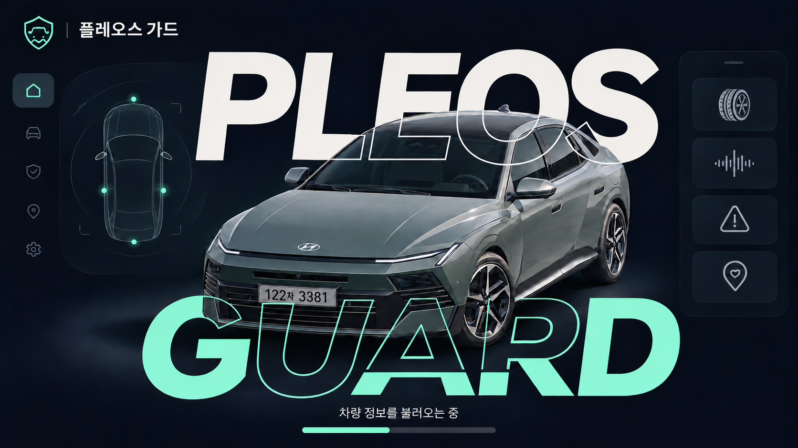
그림 1. 앱 진입 화면. 아반떼와 겹치는 PLEOS·GUARD는 외곽선으로 표현합니다.
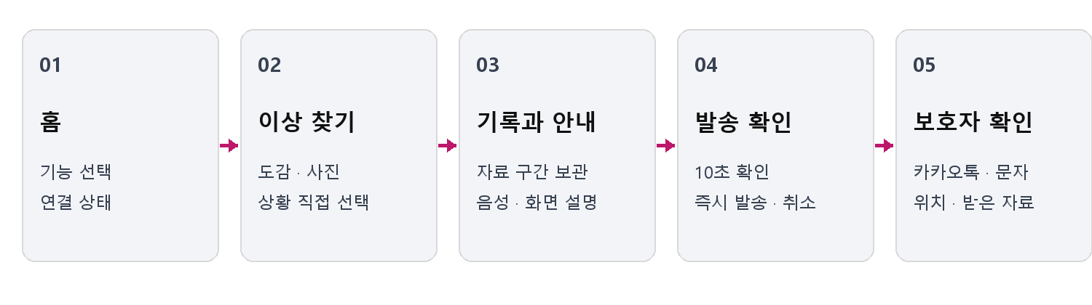
그림 2. 차량 부위 선택 또는 증상 선택에서 기록·안내·보호자 통지로 이어집니다.

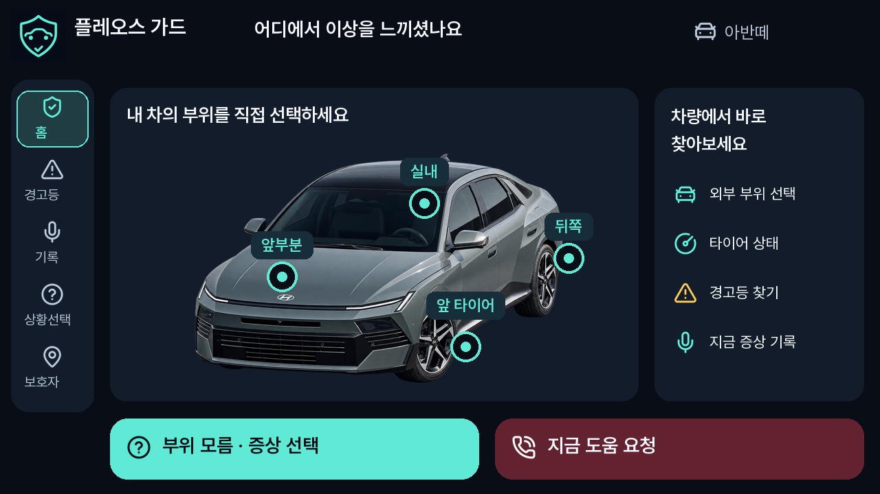
그림 3. 아반떼 모습에서 부위를 직접 선택하는 홈입니다. 글꼴은 Pretendard입니다.
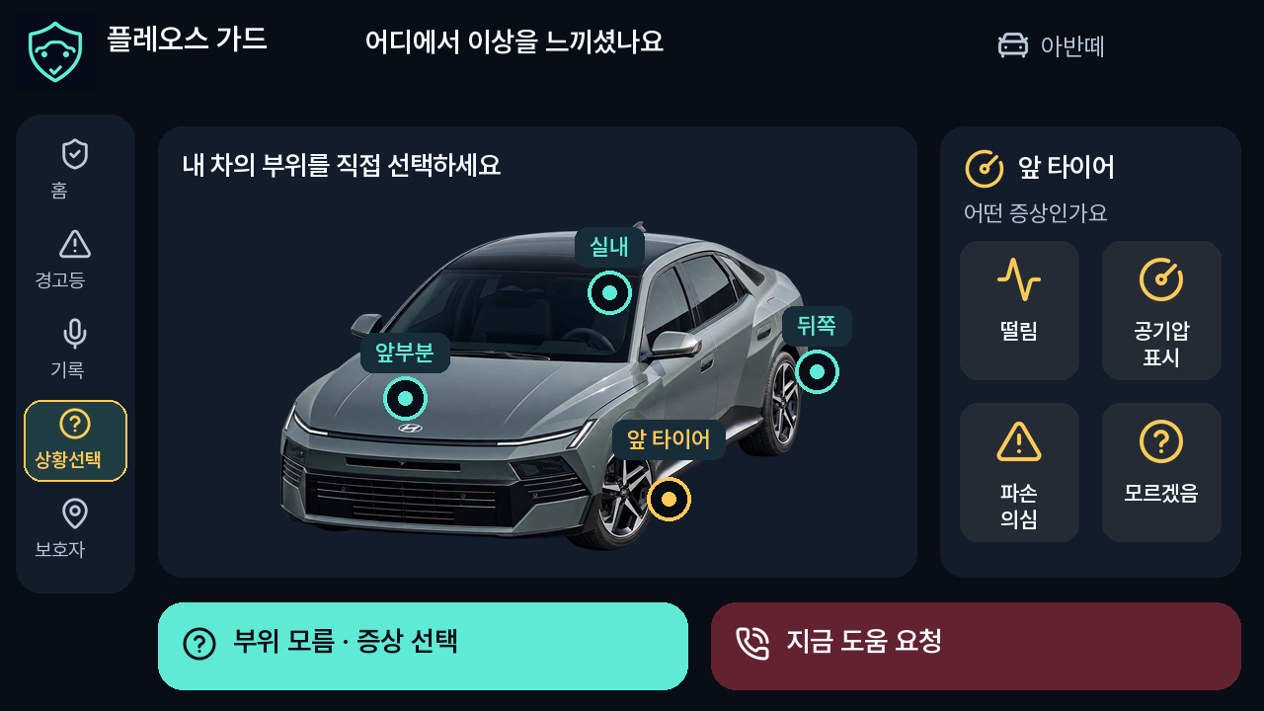
그림 4. 앞 타이어 선택 뒤 관련 증상을 아이콘으로 고릅니다. 선택은 고장 진단과 구별됩니다.

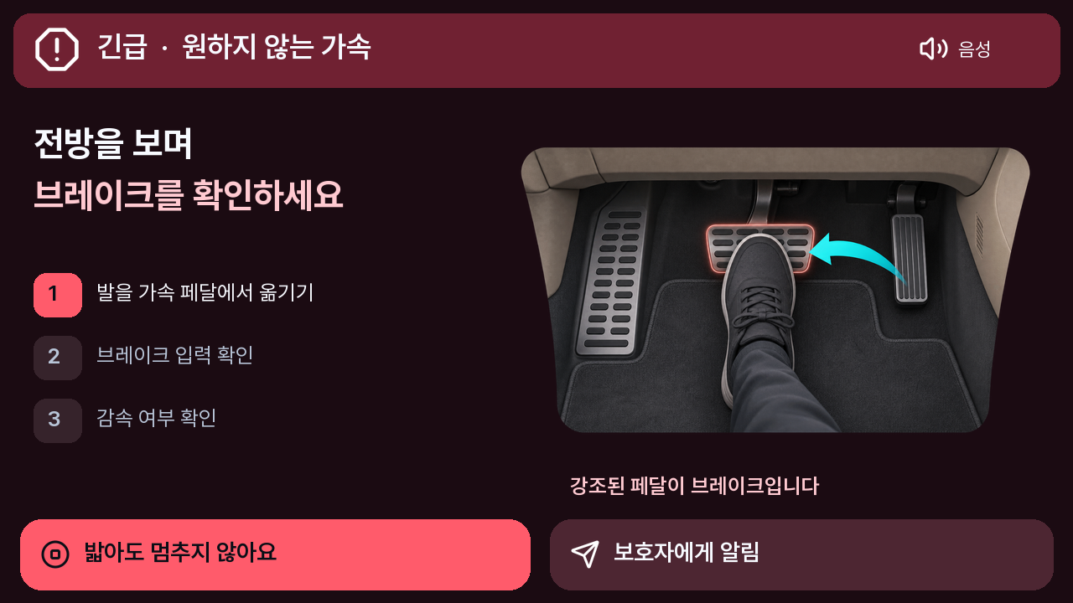
그림 5. 일반 메뉴와 구별되는 긴급 전용 화면과 상세 페달·발 움직임 설명 시안입니다.
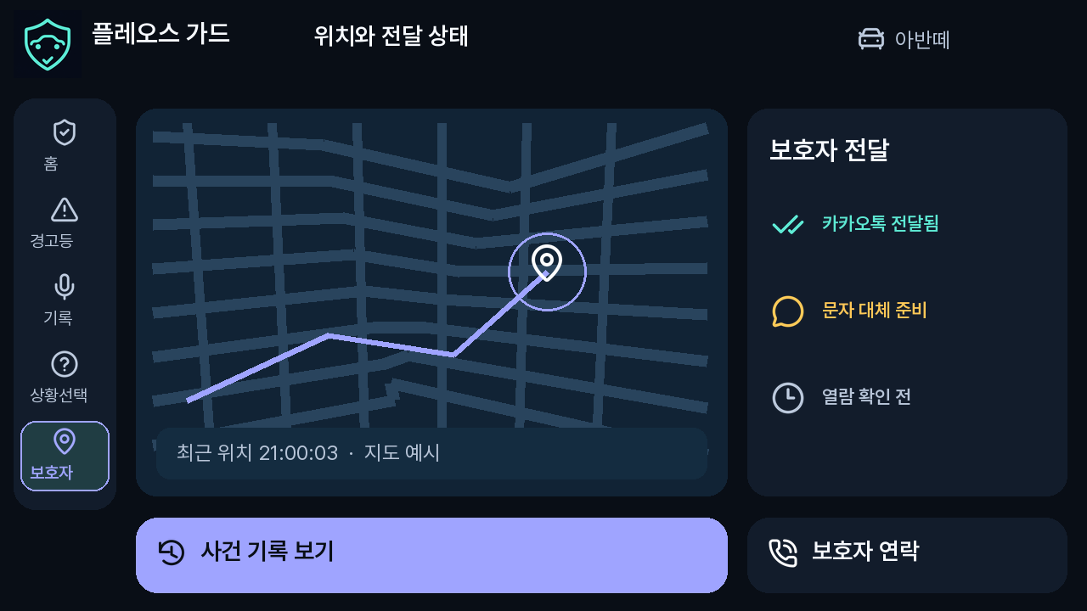
그림 6. 위치 지도와 보호자 채널 상태를 함께 보는 설계안입니다. 지도·수신 상태는 예시입니다.
차량 원본 사진: 현대자동차그룹 디 올 뉴 아반떼 공식 자료
8. 숏폼 링크(선택 · 가산점 없음) *공모전 본상과 별도로 운영되는 특별상(50만원)
게시한 세로 방향 영상의 링크를 기재해 이메일로 제출합니다.
미제출
공유 링크와 첨부자료에도 개인정보·계정정보·개발자 실명이 노출되지 않도록 확인하세요.
상세 기술요건은 공식 안내를 따르며, 필요 시 별지를 추가할 수 있습니다.

03 개인정보 수집·이용 동의서
현대자동차 주식회사는 「개인정보 보호법」 제15조 및 제22조에 의거하여 개인정보의 수집 및 이용에 관한 정보주체의 동의 절차를 준수하며, 정보주체의 동의 후 수집된 정보는 본 공모전의 개인정보 수집 및 이용 목적 외의 용도로는 절대 이용·제공되지 않습니다
본 공모전의 신청인은 정보주체로서 개인정보 수집·이용에 대한 동의 및 개인정보의 삭제·처리 정지 요구를 할 수 있고, 이 경우에는 공모전 참가 및 심사가 어려울 수 있음을 알려드립니다

A. 개인정보 수집 및 이용에 대한 동의 [필수]
본인은 「개인정보 보호법」 제15조 제1항에 의거, 다음과 같이 본인의 개인정보를 수집·이용하는 것에 대하여 동의합니다
가. 개인정보 수집·이용 목적:
  - 공모전 참가 접수, 자격 확인, 본인 식별 및 참가자 관리
  - 심사 진행, 결과 안내, 공지사항 전달 및 문의 응대
  - 현대자동차그룹 연계행사 현장시연 지원, 수상작 시상식 진행 및 상금지급
나. 수집·이용하는 개인정보 항목:
  - 성명, 소속(학교/학과/회사명 등), 휴대폰번호, 이메일 주소, 팀원정보(팀 참가시)
다. 개인정보 보유 및 이용 기간:
  - 공모전 및 현대자동차그룹 연계 행사 종료 및 후속일정(2027년 2월 28일)까지 보관 후 지체 없이 파기
  - 단, 수상자에 한해서만 세무 신고, 상금 지급 증빙 및 후속 지원 이력 관리를 위해 결과 발표일로부터 2년까지 보유 후 파기
라. 동의 거부 권리 및 불이익:
  - 개인정보 수집 및 이용에 대한 동의를 거부할 권리가 있으며, 동의 거부 시 공모전 응모 및 접수가 제한됩니다
B. 개인정보 처리위탁 안내
본 공모전은 원활한 업무수행을 위해 수탁사를 통해 진행됩니다
가. 개인정보 수탁사: 주식회사 스터닝
나. 수탁하는 업무 내용: 공모전 운영 (공모전 참가 접수 및 관리, 심사 및 시상식 지원 등) 위한 개인정보처리 업무
C. 본인은 위 1호에 대해 동의를 거부할 수 있다는 안내를 받았으며, 또한 본인의 동의가 없을 때에는 공모전 참가가 어려울 수 있다는 안내를 받았습니다.
D. 본 공모전은 무료로 진행하며, 참가를 위한 어떠한 비용도 받지 않았습니다.
*본인은 개인정보 수집 및 이용에 관한 동의를 확인하였으며 상기 내용에 동의합니다

04 대표자·팀원 별 동의 확인 및 서명
개인 참가 시 본인(대표자)란을, 팀 참가 시 대표자 및 모든 팀원란을 각각 작성합니다.
팀 지원 시 대표 참가자는 제출 이메일의 참조(CC)에 모든 팀원의 이메일 주소를 넣어 제출해 주세요.
팀원 각자의 동의 여부와 본인 서명이 필요하며, 참조수신만으로 동의를 대체하지 않습니다.
참조(CC)에 포함된 이메일 주소는 해당 팀의 다른 수신자에게도 표시되므로, 제출 전에 팀원들에게 이 점을 안내해 주세요.
구분 | 성명 | 동의 여부 | 본인 서명 | 서명일자
대표자 |  | □ 동의  □ 미동의
팀원 |  | □ 동의  □ 미동의
팀원 |  | □ 동의  □ 미동의
팀원 |  | □ 동의  □ 미동의
팀원 |  | □ 동의  □ 미동의
앱명 / 프로젝트명: 플레오스 가드
팀명(팀 참가 시): ______________________________________________
동의서 버전(운영사 기재): 1020 ver.

